Kilka słów o tym jak narysować wykres w C#
Część pierwsza – rysujemy w Windows Application
Streszczenie
W oparciu o kontrolkę ZedGraph w łatwy sposób można narysować wykres krzywej przechodzącej przez wybrane punkty. Osie i podziałka na nich dostosowują się do podanych zmiennych. Do wykresu można dodać etykiety, pokolorować napisy, uwidocznić wybrane krzywe itd. Artykuł jest napisany z myślą o zupełnie nowych użytkownikach, niezaznajomionych z C#.
Artykuł

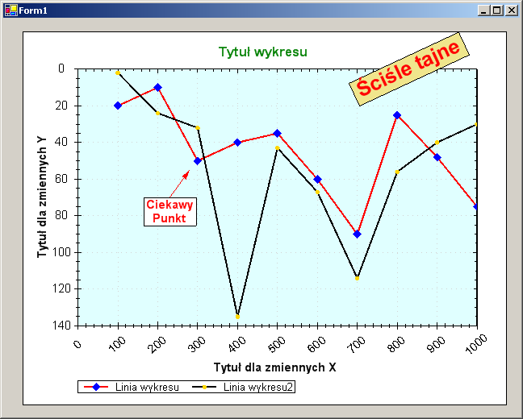

WSTĘP

Stworzenie takiego wykresu nie jest rzeczą skomplikowaną. Artykuł ten ma za zadanie opisać w najprostszy sposób jak stworzyć wykres 2D korzystając z Visual Studio .NET. Dlatego proszę o wyrozumiałość zaawansowanych deweloperów ☺

Aby stworzyć dwuwymiarowy wykres w naszej aplikacji wystarczy wykonać kilka kroków.

ZANIM ZACZNIESZ

Przed rozpoczęciem pracy ściągnij ZedGraphControl.dll – bibliotekę (kontrolkę) na której opierać się będzie nasza aplikacja. Zapisz ją w dowolnym miejscu na dysku. (Znajduje się na dole artykułu).

START

Stwórz nowy projekt

1. Uruchom Microsoft Visual Studio .NET 2003.
2. Wybierz File z głównego menu, dalej New/Project. Następnie zaznacz Windows Application i kliknij OK.
3. Aby wyświetlić toolbox należy kliknąć View/Toolbox w głównym menu. Kliknij prawym klawiszem na Components i wybierz Add/Remove Items. Przyciskiem Browse... otwierasz okno, w którym zaznaczasz uprzednio ściągnięty plik ZedGraphControl.dll . Po dodaniu tego pliku, w toolbox pojawi się kontrolka ZedGraphControl .
4. Przeciągnij ją na formularz i zmień rozmiary według twojego uznania.
5. W okienku Properties zmień nazwę w polu (Name) z „zedGraphControl1” na „wykres”.

Mamy już podstawę do kreślenia naszych wykresów. Teraz kliknij dwukrotnie na okno wykresu. Będziesz teraz mógł oprogramować swój wykres.

KOD

W górnej części strony dopisz linijkę :
using ZedGraph;

Natomiast metodę wykres_Load() uzupełnij poniższym kodem:

//Wpisz wybrany tytuł
wykres.GraphPane.Title="Tytuł wykresu";
//dobirz zmienne X i Y
double[] x = { 100, 200, 300, 400, 500, 600, 700, 800, 900, 1000 };
double[] y = { 20, 10, 50, 40, 35, 60, 90, 25, 48, 75 };
//Wpisz tytuł dla zmiennych X oraz Y
wykres.GraphPane.XAxis.Title="Tytuł dla zmiennych X";
wykres.GraphPane.YAxis.Title="Tytuł dla zmiennych Y";
//Rysuj czerwony wykres z diamentowymi symbolami
//oraz dodaj tytuł dla linii w legendzie
CurieItem linia = wykres.GraphPane.AddCurve("Linia wykresu", x, y, Color.Red, SymbolType.Diamond);
//uzależnij osie od zmiennych na osi X i Y
wykres.GraphPane.AxisChange();

Klikając klawisz F5 lub wybierając Debug/Start z głównego menu uruchomisz swoją aplikację. I oto co powinieneś zobaczyć na swoim ekranie.

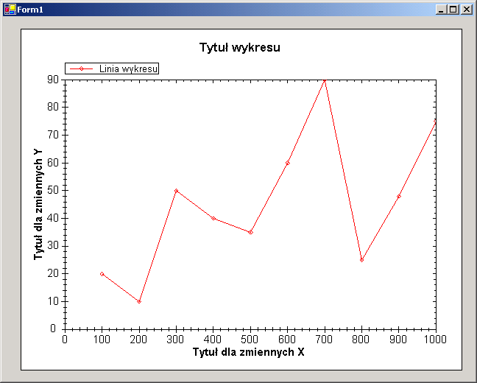

ZedGraph potrafi znacznie zmodyfikować wygląd twojego wykresu. Wszystkie opcje zostały zapisane w kilkunastu klasach. Oto krótki opis tych klas.

Klasa | Opis
GraphPane | Główna klasa wykresu. Zawiera wszystkie pozostałe klasy jako właściwości. Kontroluje oknem tytułu, wielkością ramki wykresu, kolorem tła itd.
Axis | Klasa nadrzędna dla XAxis, YAxis oraz Y2Axis. Dzięki niej możesz zmieniać zakres zmiennych, krok co jaki zmienić się będzie zmienna, kolory, czcionki, style...
XAxis, YAxis, Y2Axis | Zawiera szczegółowy opis dotyczący zmiennych na osiach wykresu.
Legend | Klasa zawierająca informacje o tym gdzie jest, jaki ma kolor, jaką czcionką itp. została napisana legenda.
CurveItem | Opisuje wygląd krzywej – kolor, styl, punkty itp.
CurveList | Zawiera listę obiektów CurveItem
Line | Klasa zawierająca opis linii łączącej kolejne punkty krzywej (styl, kolor, grubość itp.).
Symbol | Każdy punkt na krzywej można pokolorować, zmienić jego wielkość i kształt.
TextItem | Dotyczy czcionki, jej koloru, wielkości, lokalizacji itp. wszystkich napisów, które znajdują się na wykresie. Klasa ta nie dotyczy tekstów spoza wykresu (opis osi, tytuł wykresu, podziałki na osiach itp.)
TextList | Zawiera listę opisanych obiektów TextItem
ArrowItem | Klasa opisująca lokalizację, kierunek i rozmiar strzałki na wykresie. Służą do połączenia etykiet z punktami na wykresie. Istnieje możliwość usunięcia główki strzałki aby uzyskać pojedynczą linię. Należy pamiętać, że linie wykresu nie są elementami tej klasy.
ArrowList | Przechowuje informacje o wszystkich obiektach ArrowItem na wykresie.
FontSpec | Klasa zawierająca informacje o rodzaju czcionki, jej kolorze, rozmiarze, kącie nachylenia, ramce i wypełnieniu tła pod czcionką na wykresie. Każda klasa zawierająca informacje tekstowe zawiera jeden lub więcej obiektów FontSpec
Def | Przechowuje informacje o standardowych wartościach dla atrybutów wykresu. Istnieje możliwość zmiany tych wartości – wszystkie nowotworzone wykresy będą tworzone zgodnie z nowymi ustawieniami.

To tylko namiastka możliwości wymienionych klas. Bardziej szczegółowe informacje znajdziesz w pliku pomocy ZedGraph.chm

Podrasuj swój wykres

Wykorzystując opisane powyżej klasy, możesz w łatwy sposób zmodyfikować wygląd swojego wykresu. Dodaj poniższy kod do twojej metody wykres_Load()

// Zmień kolor tytułu
wykres.GraphPane.FontSpec.FontColor = Color.Green;

// Wprowadź siatkę na wykresie i niech będzie koloru szarego
wykres.GraphPane.XAxis.IsShowGrid = true;
wykres.GraphPane.YAxis.IsShowGrid = true;
wykres.GraphPane.XAxis.GridColor = Color.LightGray;
wykres.GraphPane.YAxis.GridColor = Color.LightGray;

// Zmień kierunek osi Y
wykres.GraphPane.YAxis.IsReverse = true;

// Zmień pozycję wyświetlania legendy
wykres.GraphPane.Legend.Location = ZedGraph.LegendLoc.Bottom;

// Niech krzywa będzie grubsza
linia.Line.Width = 2;

// Niech główne punkty wykresu (Symbol) będą niebieskie, większe i wypełnione
linia.Symbol.Color = Color.Blue;
linia.Symbol.Size = 14.0F;
linia.Symbol.IsFilled = true;

// Zmień kolor tła wykresu na LightCyan
wykres.GraphPane.AxisBackColor = Color.LightCyan;

// Dodaj opis
TextItem Tekst = new TextItem("Ciekawy\nPunkt", 230, 70 );
Tekst.FontSpec.FontColor = Color.Red;
Tekst.AlignH = FontAlignH.Center;
Tekst.AlignV = FontAlignV.Top;
wykres.GraphPane.TextList.Add( Tekst );

//Dodaj strzałkę
ArrowItem strzalka = new ArrowItem( Color.Red, 12, 230, 70, 280, 55 ); wykres.GraphPane.ArrowList.Add( strzalka );

Powinieneś otrzymać następujący wykres:

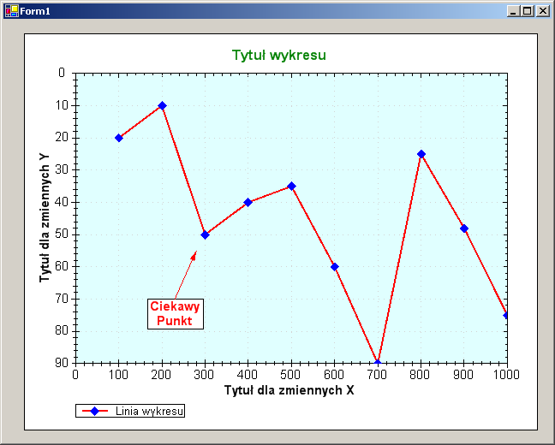

ZAKOŃCZENIE

W załączniku dostępne są spakowane :
- plik pomocy ZedGraph.chm
- kontrolka ZedGraphControl.dll
- kod źródłowy ZedGraphControl
- jeszcze jeden przykład prezentacji wykresu (wykres sinusoidy)

Przemysław Piwoński

